H49S
Honda NC750 DCT

Kit pro levou stranu: |  |  |  |  | Kit pro pravou stranu:
ID. | Popis | Cat.č. | ks |  |  | ID. | Popis | Cat.č. | ks
1 | Slider adapter | 314 | 1 |  |  | 1 | Slider adapter | 314 | 1
2 | Šroub M12x90x1,25mm | 919 | 1 |  |  | 2 | Šroub M12x80x1,25mm | 891 | 1
- | - | - | - |  |  | 3 | Dural.váleček d=11mm | 17 | 1
4 | Dural.váleček d=40mm | 1125 | 1 |  |  | 4 | Dural. váleček d=80mm | 142 | 1
5 | Šroub M12x65 | 963 | 1 |  |  | 5 | Šroub M12x110 | 946 | 1
6 | Šroub M10x35mm | 976 | 2 |  |  | 6 | Šroub M10x35mm | 976 | 2
7 | Ocelovýl adapter | 654 | 1 |  |  | 7 | Ocelovýl adapter | 655 | 1
8 | Ocelový držák | 656 | 1 |  |  | 8 | Ocelový držák | 659 | 1
9 | Podložka M12 | 803 | 1 |  |  | 9 | Podložka M12 | 803 | 1
10 | Páska 3M | - | 1 |  |  | 10 | Páska 3M | - | 1
11 | Šroub M6x25 | 877 | 3 |  |  | 11 | Šroub M6x25 | 877 | 3
12 | Šroub M4x16  ID9 | 876 | 2 |  |  | 12 | Šroub M4x16 | 876 | 2

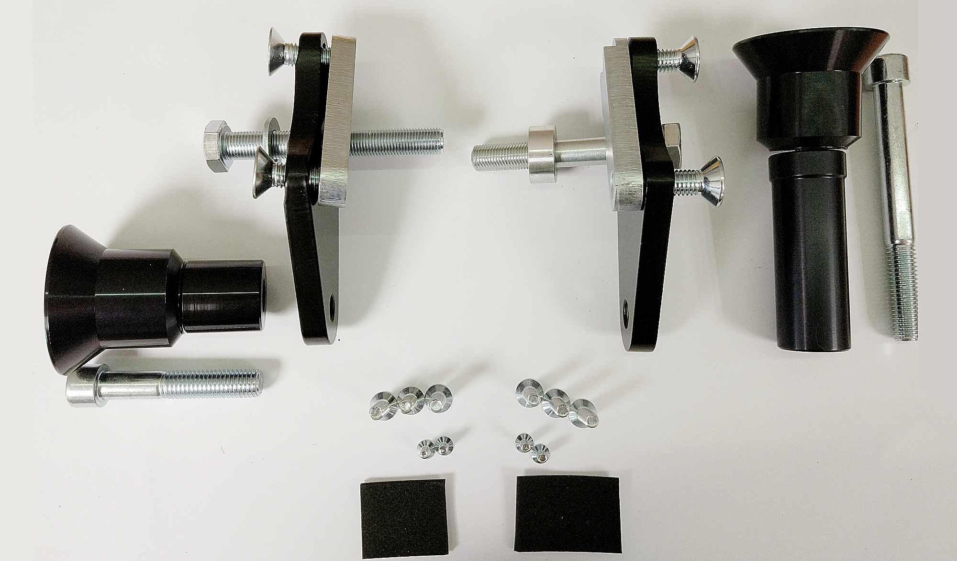
ID8
ID5
ID6
ID1
ID2
ID3
ID4
ID7
ID10
ID11
ID11
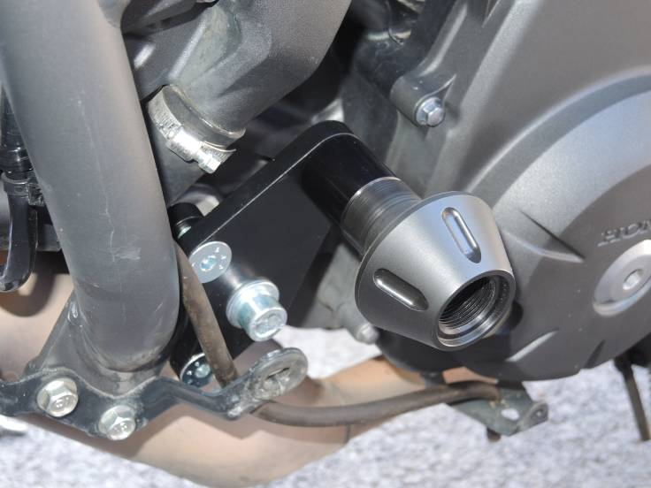
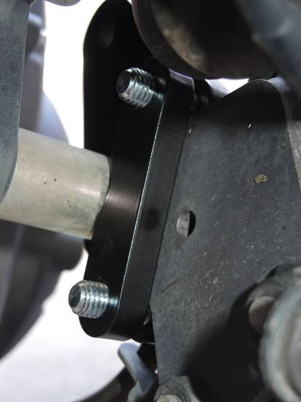
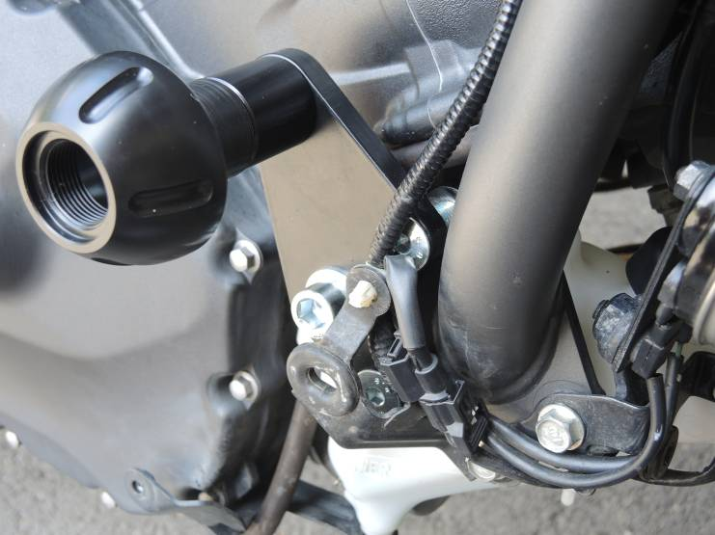

Montáž levá strana:

- Demontujte výklopný a originální šroub z rámu motocyklu.
- Namontujte ocelový adaptér ID7 na rám pomocí šroubu ID2 a podložky ID9.
- Namontujte držák ID8 na ocelový adaptér pomocí dvou šroubů ID6.
- Namontujte adaptér posuvu ID1 a válec ID4 na ocelový adaptér pomocí šroubu ID5.
- Namontujte posuvný adaptér třemi šrouby ID11.
- Namontujte kryt konektoru na jezdce pomocí dvou šroubů ID12

Montáž pravá strana:

- Demontujte výklopný a originální šroub z rámu motocyklu.
- Namontujte ocelový adaptér ID7 na rám pomocí šroubu ID2, válce ID3 a podložky ID9.
- Namontujte držák ID8 na ocelový adaptér pomocí dvou šroubů ID6.
- Namontujte adaptér posuvu ID1 a válec ID4 na ocelový adaptér pomocí šroubu ID5.
- Připevněte jezdce na adaptéru posuvu třemi šrouby ID11.
- Nakonec namontujte kryt na jezdce pomocí dvou šroubů ID12

